Persbericht
19 februari 2018

Nieuwe verticale zonwering VertiTex II van Weinor
Heel klein

Fabrikant Weinor is op de markt gekomen met een optisch en technisch nieuwe verticale zonwering. De VertiTex II scoort punten met de kleinste cassette in zowel een ronde als hoekige variant en een vereenvoudigde montage. Met haar opvallende en tegelijkertijd moderne design is ze geschikt voor een uniforme zonwering voor het hele huis.

Of het nu om een terrasoverkapping, pergola-zonwering, raam, balkon of serre gaat – dankzij haar compacte ontwerp, talrijke varianten en veelzijdige zicht- en zonweringsfuncties is de VertiTex II een echte allrounder. De slimme en goed ontworpen oplossing beschermt tegen verblinding door de zon, de opwarming van patio´s en interieurs, maar ook tegen nieuwsgierige blikken. Dankzij bijpassende geleiderails, nieuwe bevestigingstechnieken en de bijzonder kleine cassettevorm laat de VertiTex II zich ook op schuine geveldelen zoals nissen of raamkoven monteren.

Kleinste cassette – overal inzetbaar
De nieuwe verticale zonwering blinkt uit met haar uiterst kleine cassette, zelfs voor grote breedtes en talrijke toepassingen. Dankzij het gepatenteerde Weinor Opti-Flow-System, welke het doorbuigen van de doekbuis verhindert en voor een optimale doekstand zorgt, kunnen doekbreedtes tot wel zes meter probleemloos worden verwerkt. De kleine doekbuis van de VertiTex II heeft een zwevend lager en geeft mee bij het afwikkelen van het doek. De buis wordt daardoor over de gehele breedte van het systeem ondersteund, buigt niet door en de doekstand is altijd optimaal.

Gemakkelijk achteraf te monteren
Een zelfdragende bevestiging van de cassette zonder console, alleen met geleiderail, is mogelijk voor lengtes tot 2,5 meter, zodat de verticale zonwering ook in de kleinste nissen kan worden toegepast. De VertiTex II is dus geschikt voor elke inbouwsituatie en is bijzonder aantrekkelijk als vervangingsproduct of bij toepassing naderhand.

Hoge windstabiliteit en veelzijdigheid in kleuren
Iedere gevel of terras heeft zijn eigen kenmerken qua uiterlijk, ligging en vormgeving. Daarom zijn er drie verschillende technieken beschikbaar om het doek betrouwbaar te geleiden. Bij de Zip- en de rail-varianten is het uitvalprofiel draaibaar gelagerd. Dit zorgt ervoor dat de verticale zonwering stabiel en zeker loopt, ook bij windbelasting, en voorkomt dat de rails vastloopt. De draad- en railvarianten zijn bestand tegen belastingen tot windkracht 5 (tot 10,8 m/s), de Zip-variant weerstaat zelfs windkracht 6 (tot 13,9 m/s). Dit betekent dat zelfs bij sterke wind deze zicht- en zonwering niet onmiddelijk ingestuurd hoeft te worden. Het brede kleurenpalet laat geen wens onvervuld. Voor de VertiTex II is er met de screens by weinor een eigen doekcollectie, die een ruime keuze aan hoogwaardige doeken in vier verschillende uitvoeringen biedt, waaronder bijzonder slijtvaste Glasvezelscreens. Afhankelijk van het type doek wordt een constante luchtuitwisseling met de omgeving gewaarborgd en overmatige opwarming van de ruimtes voorkomen.

Geoptimaliseerde montage en onderhoud
VertiTex II scoort ook punten met het vereenvoudigde cassettebevestigingssysteem, waarbij de cassette in de wandconsole wordt gehangen en door de geleiderail wordt vastgezet. Vanaf een breedte van meer dan 2,6 meter kan de middenconsole met behulp van een schroef worden versteld om het buigen van de cassette en de montagetoleranties te compenseren. De zijafdekkingen van de cassette zijn vlak en kunnen eenvoudig met een drukknop worden gesloten. De voedingskabel kan achter deze afdekkingen worden gemonteerd. Dit zorgt voor een snelle montage, omdat schroeven niet nodig is.

Contact:
Marianne Deleij-Koelewijn
weinor B.V. || Proostwetering 16 || 3543 AE Utrecht
E-mail: mdeleij-koelewijn@weinor.de || weinor.nl / weinor.be
Tel.: +31(0)30-6332550

Beeldmateriaal:

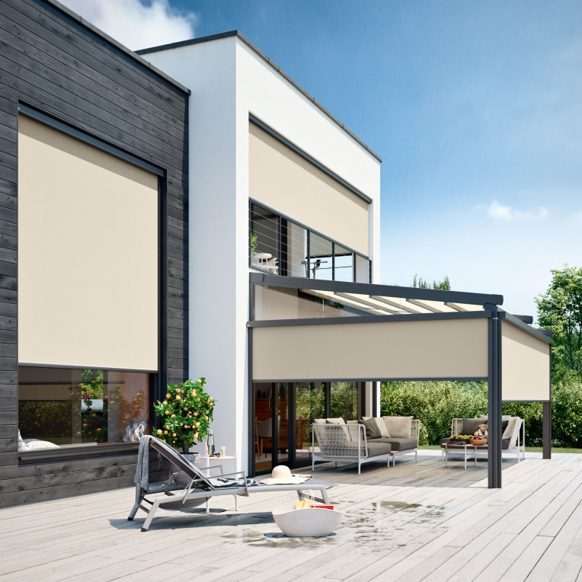
Foto 1:
Een samenhangend totaalbeeld: VertiTex II kan toegepast worden bij ramen, terrasdaken, balkons en serres.

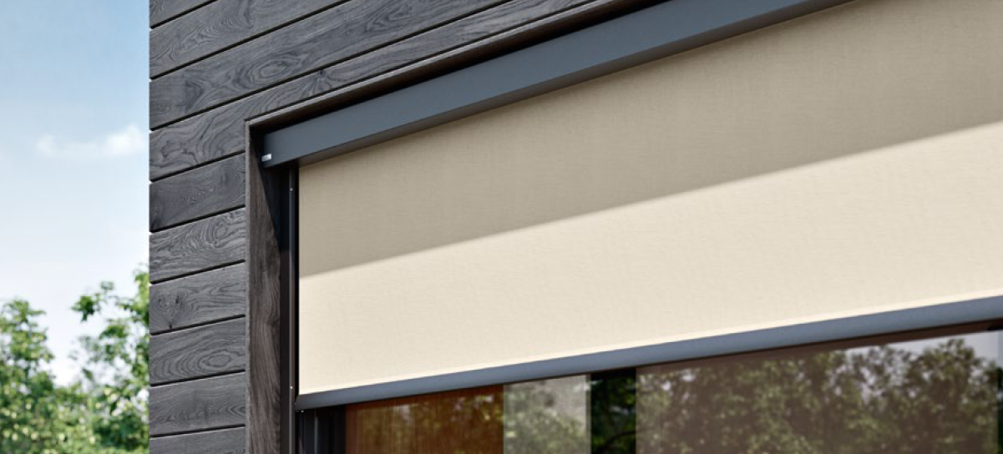
Foto 2:
De VertiTex II is geschikt voor elke inbouwsituatie, bijvoorbeeld bij nissen of raamkoven.

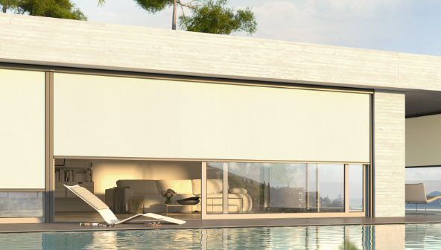
Foto 3:
Kleinste cassette: slechts 75 mm hoog! Weinor creëert stofbreedtes tot 6 meter met een uiterst kleine zonweringscassette.

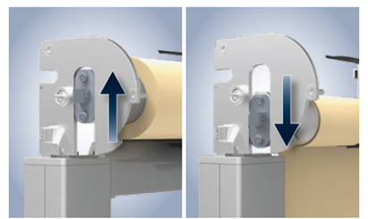
Foto 4:
Het Opti-Flow-System met zwevend gelagerde doekbuis zorgt te allen tijde voor een goede doekstand.

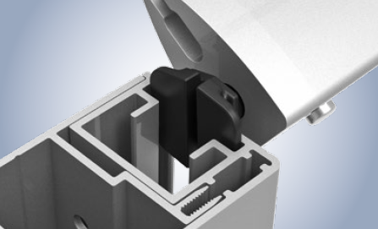
Foto 5:
Betrouwbare geleiding, ook bij windbelasting: het uitvalprofiel van de Zip- en railvarianten is draaibaar gelagerd en met rollen in de geleiderail vastgebonden.

Beeldmateriaal: weinor B.V.

